Московский Государственный Технический Университет им. Н.Э.Баумана

Утверждаю:
Пролетарский А.В.
«___»__________2016 г.
____________________

Домашнее задание
«Расчет линейной стационарной следящей системы управления угловым положением объекта»
по курсу
"Теория управления"
Вариант № 6

Исполнитель:
cтудент группы ИУ5-53
Бодунов А.Г.
__________________
«___»__________2016г.

Москва
2016 г.

- Задание:
Дана линейная следящая САР для дистанционного управления угловым положением объекта (обеспечивает синхронное и синфазное вращение двух валов механически между собой не связанных). Задающее устройство (вал) связано по угловому положению с выходом (валом) объекта датчиками углового положения, реализующими обратную связь. В результате сравнения напряжений на выходах датчиков вырабатывается сигнал ошибки, который усиливается с помощью двухкаскадного УПТ (усилитель постоянного тока). Далее сигнал поступает на якорную обмотку двигателя постоянного тока с независимым возбуждением. Двигатель через редуктор связан с объектом.

Задание к расчету:
Часть 1
1. Составить передаточные функции элементов. Найти передаточные функции разомкнутой САР, замкнутой, замкнутой по ошибке.
2. Построить логарифмические амплитудно-фазовые характеристики (ЛАФЧХ) разомкнутой САР.
3. Определить устойчивость исходной САР (замкнутой) по критериям Рауса-Гурвица, Михайлова, по ЛАФЧХ разомкнутой САР.

Часть 2
4. Спроектировать последовательное корректирующее устройство, обеспечивающее следующие качественно-точностные показатели работы САР:
а) перерегулирование 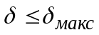[%];
б) время переходного процесса Тпп<Тмакс [сек];
в) установившаяся ошибка по скорости при заданной скорости вращения задающего вала 10 град/сек.
5. Построить переходные процессы для исходной САР и САР с коррекцией. Сделать выводы по удовлетворению предъявляемым требованиям.

Структурная схема:
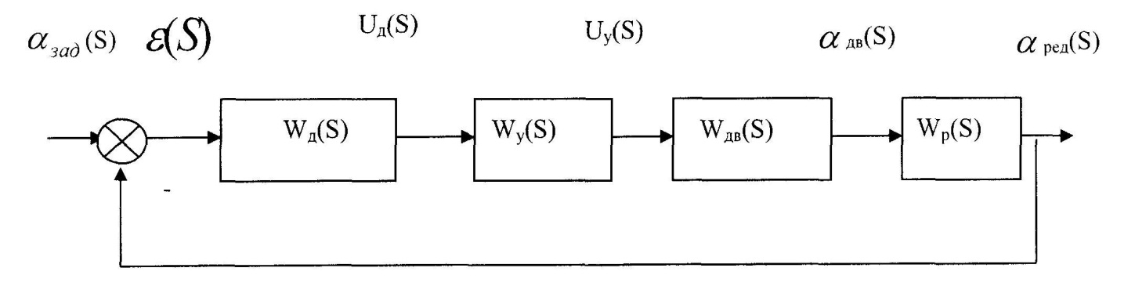
Параметры устройств:
№ варианта | К_{д} | К_{у} | К_{дв} | i
6 | 0.3 | 450 | 5 | 7

№ варианта | T_{y} | T_{дв}
6 | 0.03 | 0.16

Требования к качеству переходного процесса:
№ варианта
  δмакс , %
  Тмакс, с
  εмакс, град
6 | 25 | 0.8 | 0.06

- Передаточные функции элементов:
Будем делать сразу в Matlab, чтобы сразу получить передаточные функции.
1-е звено: датчик.
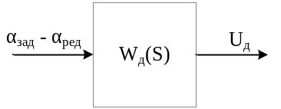
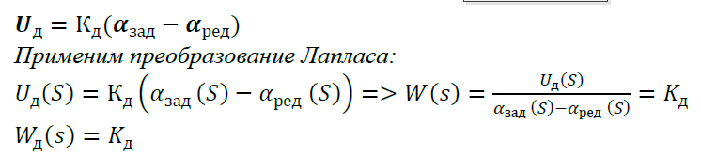
>> Wd=tf([0.3],[1])
Transfer function:
0.3

2-е звено: усилитель.
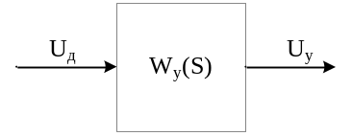
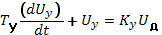
Применим преобразование Лапласа:
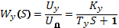
>> Wu=tf([450],[0.03 1])
Transfer function:
450
----------
0.03 s + 1

3-е звено: двигатель.
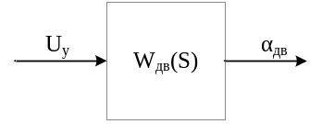
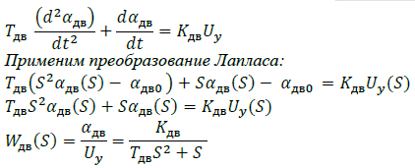
>> Wdv=tf([5],[0.16 1 0])
Transfer function:
5
------------
0.16 s^2 + s

4-е звено: редуктор.
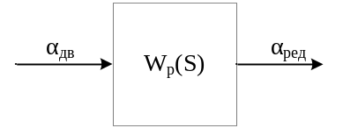
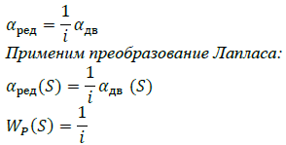
>> Wr=tf([0.1429],[1])

Transfer function:
0.1429

Передаточная функция разомкнутой САР:

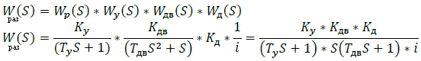
>> Wraz=Wd*Wu*Wdv*Wr

Transfer function:
96.46
-------------------------
0.0048 s^3 + 0.19 s^2 + s

Передаточная функция замкнутой САР:

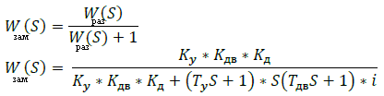
>> Wzam=feedback(Wraz, 1)

Transfer function:
96.46
---------------------------------
0.0048 s^3 + 0.19 s^2 + s + 96.46

Передаточная функция замкнутой по ошибке САР

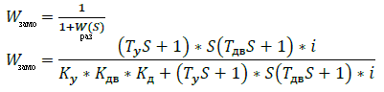
>> Wzamo=feedback(1, Wraz)

Transfer function:
0.0048 s^3 + 0.19 s^2 + s
---------------------------------
0.0048 s^3 + 0.19 s^2 + s + 96.46

Логарифмические амплитудно-фазовые характеристики разомкнутой САР

В системе MATLAB с помощью функции bode(Wraz) построим ЛАФЧХ разомкнутой САР.

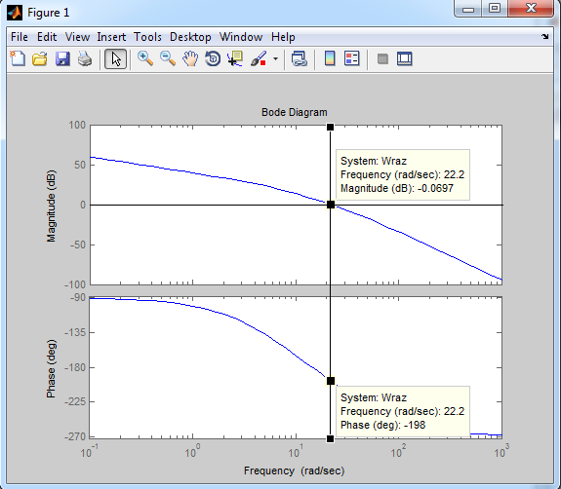
Проведем частотный анализ ЛАФЧХ. Точка на ЛАЧХ (верхний график) соответствует 0 дБ. При этом значении амплитуды сигнала = 1. Если спроецировать точку на ФЧХ, то мы получаем значение фазы = -198⁰, т. е. точка находится ниже -180⁰, отсюда следует, что система будет неустойчива.

Определить устойчивость исходной САР (замкнутой) по критерию Гурвица

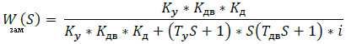
>> Wzam=feedback(Wraz, 1)

Transfer function:
96.46
---------------------------------
0.0048 s^3 + 0.19 s^2 + s + 96.46
Как видно, знаменатель D(S) = 0.0048 s^3 + 0.19 s^2 + s + 96.46, по критерию Рауса-Гурвица мы приравниваем знаменатель нулю. Далее из коэффициентов, стоящих перед каждой из переменных, составляем Матрицу Гурвица.

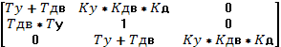
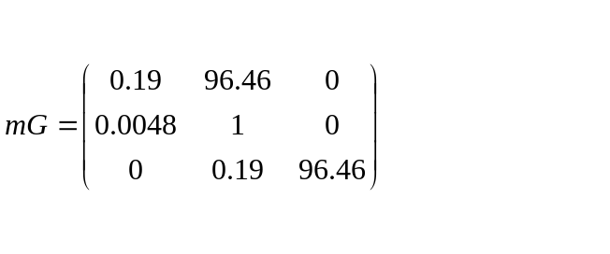
delta1:=0.19 >0
delta2:= 0.19*1 – 0.0048*96.46= -0.273008 < 0
delta3:= 0.19*1*96.46+ 96.46*0*0+0*0.0048*0.19 – 0*1*0- 0.19*0*96.46- 0.19*0.0048*96.46
= 18.3274-0.0879 = 18.2395 > 0

Один из миноров < 0 => система неустойчива по критерию Гурвица.
8. Определить устойчивость САР по критерию Михайлова
Подставляя в характеристический полином чисто мнимое значение 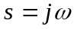, получим комплексный полином
Где 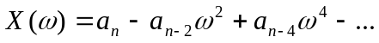
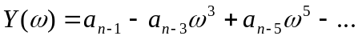
.
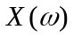и 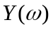 называют соответственно вещественной и мнимой функциями Михайлова. Функции 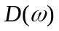 и 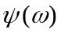 представляют собой модуль и аргумент (фазу) вектора 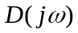 . Вектор при изменении частоты w будет описывать своим концом в комплексной плоскости (пл. ) кривую, называемую годографом Михайлова.
D(S) = 0.0048 s^3 + 0.19 s^2 + s + 96.46
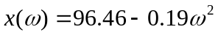
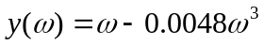
Приравняем , . Тогда мы сможем найти неотрицательные корни этих уравнений.
для , =22.53
для , = 14.43
Проведем анализ:
= 0
= 14.43
= 22.53

Как видно из рисунка, чередование значений при возрастании частот не происходит. Отсюда следует, что система неустойчива по критерию Михайлова.
Для подтверждения этого, построим годограф Михайлова в системе MATLAB.
k = 96.46;
a1 = 0.0048;
a2 = 0.19;
a3 = 1;
for w=0.01:0.01:100,
Njw=a1*((w*i)^3) + a2*((w*i)^2) + a3*(w*i) + k;
Re = real(Njw);
Im = imag(Njw);
plot(Re, Im, 'x')
hold on
end
xlabel('Re(W)')
ylabel('Im(W)')
hold off
grid on

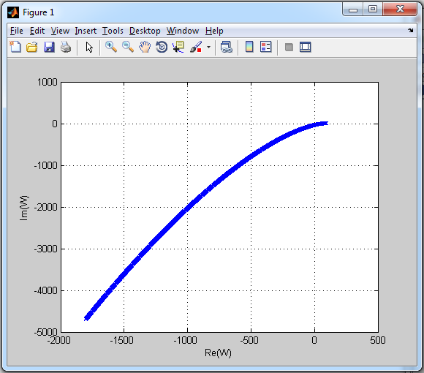
Кривая Михайлова
График функции начинается в 1 четверти, затем при увеличении переходит в 3 четверть, поэтому систему можно считать неустойчивой.
9. Определить устойчивость САР по ЛАФЧХ разомкнутой САР
См. подпись под графиком выше (удобнее смотреть на одной странице)
10. Проектирование последовательного корректирующего устройства

Расчет параметров корректирующего устройства будем производить на основе компьютерного моделирования.
Построим график передаточной функции замкнутой САР, введя команду Matlab:
step(Wzam)

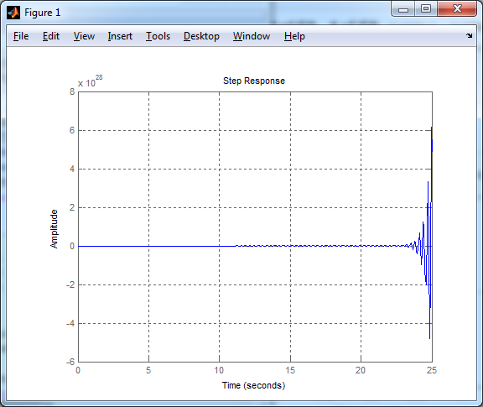

На графике видна неустойчивая система, которая выходит из равновесия в определенный момент времени (~23с по графику). Для улучшения данного процесса введем в систему ПИД регулятор и получим следующую схему:
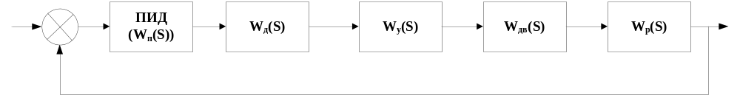 Структурная схема (с ПИД регулятором)
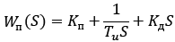
В данной формуле учтены все три составляющие (пропорциональный, интегральный и дифференциальный коэффициенты).
ε_{макс} = 0,06град/с, при заданной скорости вращения задающего вала 10град/сек. Значит ε_{макс} – «скоростная» ошибка.
Т.к. ε _{положения} = 0 (система астатическая) и порядок астатизма в системе равен 1, необходимо ввести лишь ПД регулятор. Интегральная составляющая не учитывается, и коэффициент интеграции равен нулю.
Рассчитаем желаемый коэффициент усиления:
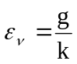 => 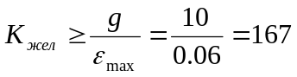

К_{жел} = К_{П} * К_{исх} Отсюда К_{П} = 167 / 96.46 = 1,73
В системе MATLAB существует функция для ПИД-регулятора pid(Kp,Ki,Kd). Задав в качестве параметров пропорциональный, интегральный и дифференциальный коэффициенты, мы сможем построить график передаточной функции для замкнутой САР, но уже отрегулированной под необходимые параметры.
Известен коэффициент пропорциональности, а дифференциальный коэффициент будем изменять, чтобы получить δ_{макс} меньше 25%, в пределах от 0,1 до 0,4 с шагом 0.01.
Подставив все эти коэффициенты в функцию pid() системы MATLAB, после прохождения по шагам значений коэффициента дифференциации, мы сможем получить следующие графики переходного процесса замкнутой САР:
Заданного значения (25%) достичь при заданных параметрах системы не удалось. Лучший результат, полученный на 30 итерациях – 47% при дифференциальном коэффициенте 0,17, далее дельта опять начала возрастать.
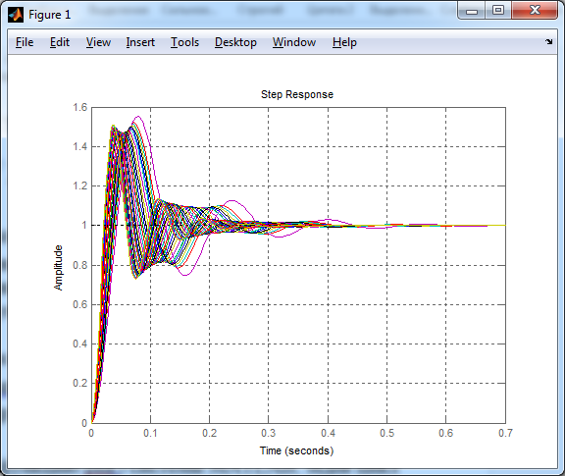

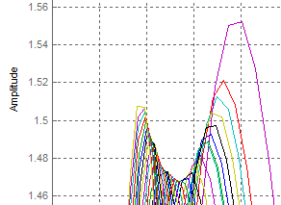

К сожалению, при заданных исходных параметрах лучшего результата добиться невозможно даже при помощи ПИД– заданы очень жесткие требования по погрешности εмакс .
Это легко проверяется: вот данные из m-файла (на моем ноутбуке стоит Matlab 2009, Matlab 2011 на нем не запускается, только на настольном компьютере, а функция pid() появилась в Matlab после 2010 года)
clear all
clc
Wd=tf([0.3],[1])
Wu=tf([450],[0.03 1])
Wdv=tf([5],[0.16 1 0])
Wr=tf([0.1429],[1])
Wraz=Wd*Wu*Wdv*Wr
Wzam=feedback(Wraz, 1)
Wzamo=feedback(1, Wraz)
hold on
%%
Kp = 1.73
Ki = 0
Kd = 0.17
Gc = pid(Kp,Ki,Kd)
Mc=feedback(Gc*Wraz, [1])
step(Mc)
grid on
Однако, при уменьшении требования по погрешности до ε_{макс} = 0,2, требуемое значение по перерегулированию достигается:
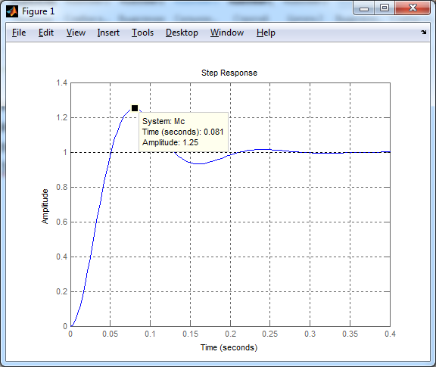
Перерегулирование (для ε_{макс} = 0,2):
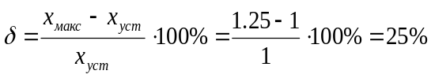 = δ_{макс} Для указанного в задании ε_{макс} = 0,06 перерегулирование будет, соответственно, 47%.
Время переходного процесса:
Примем Δ = 5%, тогда в момент времени Tmax = t = 0.8с для значения функции должно выполняться:
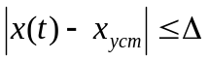
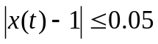
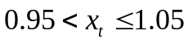
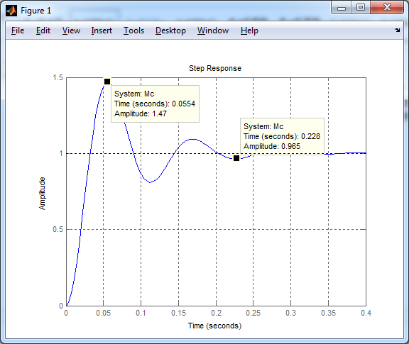
На графике видно, что в момент времени T=0.228c амплитуда равна 0.965 и попадает в приведенные границы - в отрезок 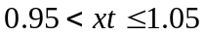 и больше из него не выходит, при требованиях в условии Tмакс = 0,8 сек.
Значит, при введении последовательного корректирующего устройства в виде ПД-регулятора, САР полностью удовлетворяет предъявляемым требованиям. При этом параметры ПД-регулятора следующие:
Пропорциональная составляющая: 1.73 (для попадания в 25% диапазон д.б. < 0.518)
Интегральная составляющая – 0
Дифференциальная составляющая – 0.17

11. Переходные процессы для исходной САР и САР с коррекцией
Теперь построим переходные процессы для замкнутой САР и замкнутой САР с коррекцией. Снова строим step(Wzam) и step(Mc). Их нельзя построить на одном графике, т.к. исходная система неустойчива и масштабы (даже по логарифмической шкале) будут несопоставимы.

12.Выводы
В процессе работы была промоделирована работа САР, и исследована ее устойчивость по нескольким признакам, входе исследования было получено, что система является неустойчивой. После этого был получен график переходного процесса. Было выявлено, что качество переходного процесса не соответствует требуемому, поэтому необходимо было ввести ПД регулятор для корректировки получаемого процесса. После введения в систему этого регулятора и расчета его коэффициентов, был получен переходной процесс с определенными характеристиками (значение максимально возможной амплитуды и времени переходного процесса). Выяснилось, что для достижения требуемого значения перерегулирования δ_{макс} значение погрешности ε_{макс} надо увеличивать в 3.3 раза (c 0.06 до 0,2)

